Proposta Formativa
CORSO DI MUSICHEMOZIONI

▼ A chi è rivolto
E’ rivolto a bambini dai 4 ai 7 anni. Nasce con la precisa volontà di approcciare i bambini in questa fascia d’età alla musica, sviluppando ed orientando la loro innata e naturale attitudine musicale. E’ tenuto da un’insegnante professionista che svolge da diversi anni attività di insegnamento musicale nelle scuole di vario ordine e grado e corsi di propedeutica e percezione musicale.

▼ Modalità e struttura del corso
Il corso che si tiene una volta alla settimana da ottobre a fine maggio, si articola in due gruppi: per bambini dai 4 ai 5 anni (scuola dell’infanzia) e per bambini di 6-7 anni (1°e 2°classe scuola primaria).
L’ambiente in cui si svolgono le lezioni è spazioso, confortevole, sicuro e fornito di tutto ciò che serve per svolgere le varie attività proposte.
Per entrambi i gruppi, le lezioni hanno la durata di 45 minuti. Propongono attività diversificate in modo da stimolare e coinvolgere i bambini, rendendoli parte attiva della lezione stessa.

▼ Programma 1° anno
Partendo dalla concezione di sé, degli altri e dello spazio circostante, per ottenere maggiore consapevolezza del proprio movimento corporeo, vengono affrontati i suoni, il ritmo la melodia, le fiabe musicali, la drammatizzazione e l’invenzione musicale. La percezione delle altezze e la capacità di riproduzione vocale dei suoni, è proposta attraverso la tecnica chironomica Kodaly.
La prima forma di percezione e produzione ritmica, avviene attraverso la Body Percussion che persegue alcuni importanti obiettivi primari:
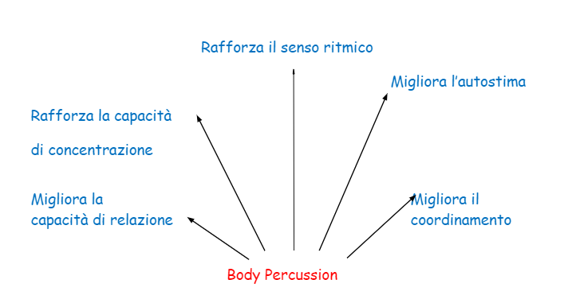

Tutto ciò attraverso divertenti attività ritmiche con difficoltà progressiva, concepite in modo tale che l’ambiente di apprendimento creato stimoli i bambini a migliorarsi, esprimersi e relazionarsi con gli altri membri del gruppo.

▼ Programma 2° anno
Prevede un avvicinamento all’alfabetizzazione musicale, attraverso il riconoscimento di brevi incisi ritmici e conseguentemente la notazione ritmica; la discriminazione delle altezze dei suoni, nell’ambito che i bambini riescono a riprodurre, per poi arrivare alla conoscenza del pentagramma utilizzando la notazione non convenzionale (simboli ed immagini) per arrivare poi alla notazione tradizionale. Il processo di apprendimento è graduale e favorisce lo sviluppo dell’attitudine percettiva. I bambini vengono poi guidati alla conoscenza delle famiglie degli strumenti musicali, sempre partendo dalla scoperta delle caratteristiche timbriche di ciascuno di essi.
La pratica della Body Percussion, attraverso una notazione particolare, viene implementata: le sequenze ritmiche sono più articolate ed implicano combinazioni diverse delle parti del corpo.
- L’obiettivo comune è far esperienza in prima persona, mettendosi in gioco, condividendo le proprie emozioni, farsi coinvolgere divertendosi con la musica e portarla nel proprio vissuto quotidiano e viceversa, portare il proprio vissuto nella musica.
- Il corso può essere inteso sia come esperienza sicuramente originale di arricchimento e condivisione in un ambiente accogliente e familiare dove sentirsi a proprio agio e senza nozionismi, ma può anche essere un punto di partenza per un percorso che porti al proseguimento degli studi musicali all’interno della scuola de La Filarmonica.
Il corso offre ai suoi piccoli allievi la possibilità di esibirsi in saggi di fine anno, sia come gruppo autonomo, sia in collaborazione con gruppi strumentali di allievi di vario livello e con la Junior Band de La Filarmonica.
In tal modo i bimbi imparano a mettere in pratica con naturalezza quanto imparato e condividere le proprie emozioni con il pubblico.

